WEB TEKNOLOJİLERİ

DERSİ

ÖDEVİN KONUSU: Derste Öğrenilen Bilgileri Kullanarak Web Sitesi Geliştirme

Hazırlayan

İsim: Hüsna ALTIN

Numara: B201210066

Sınıf: 1.Öğretim A Grubu

Öğretim Elemanı: Öğr. Gör. Dr. CAN YÜZKOLLAR

[GitHub Linki:](GitHub%20Linki:)

Host Edilen Link: <http://husnaaltin.cf/>

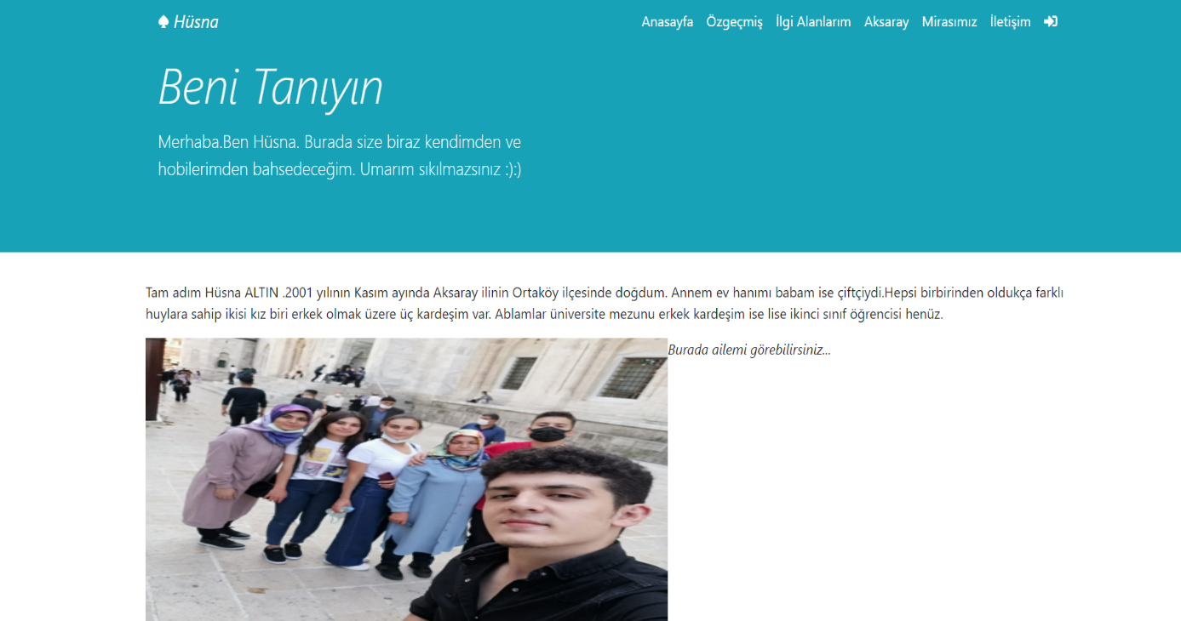

Web sitesinin tasarım tarafında bootstrap kullandım, gerekli yerlere css kodları ile düzenleme yaptım. Ayrıca FontAwesome kütüphanesi sembollerin kullanımı için ve google fonts kütüphanesi ise farklı bir font kullanımı için tercih edildi. Sitede birçok sitede kullanılan ‘Open Sans’ fontu kullanıldı.

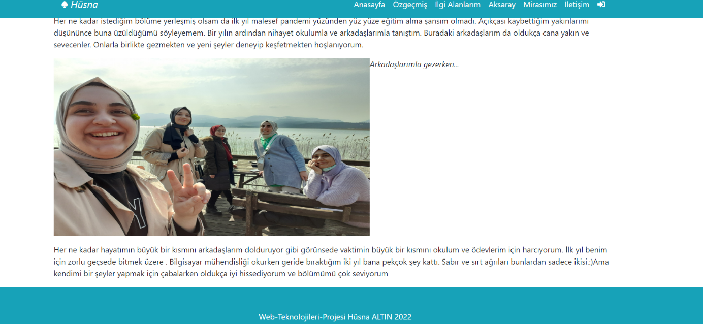

Site boyunca diğer sitelerden olan göz aşinalığı sebebiyle header kullanımı ihmal edilmedi.

Ana sayfada hakkımda bilgilerine yer verilip iki farklı fotoğraf kullanıldı

metin içeren bir resim

Açıklama otomatik olarak oluşturuldu

Özgeçmiş sayfası CV niteliğinde olup div ve tablo bilgileri kullanılarak eğitim bilgilerimi yazdım

metin içeren bir resim

Açıklama otomatik olarak oluşturuldu

Şehrim sayfasında kısaca Aksaray’ ı tanıtıp dört fotoğraftan oluşan bir slider oluşturdum.

Slider içindeki sayfalara tıklandığında ilgili görsellerle ilgili sayfalara gidiliyor.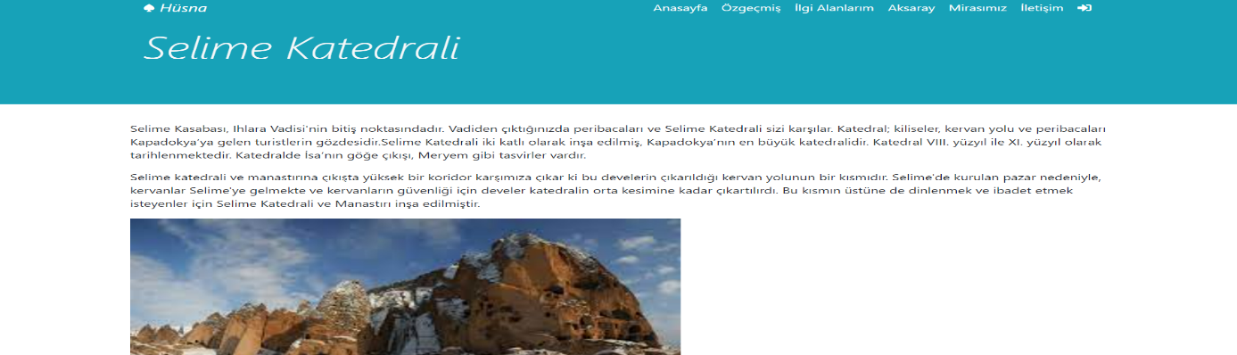

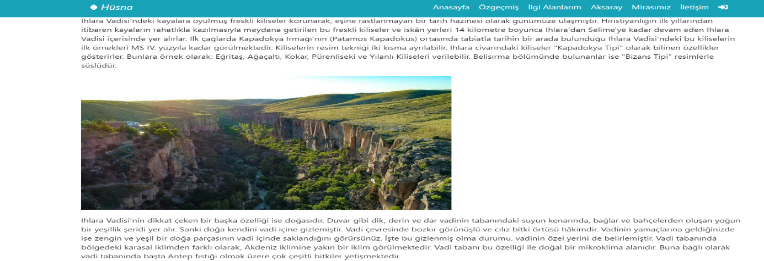

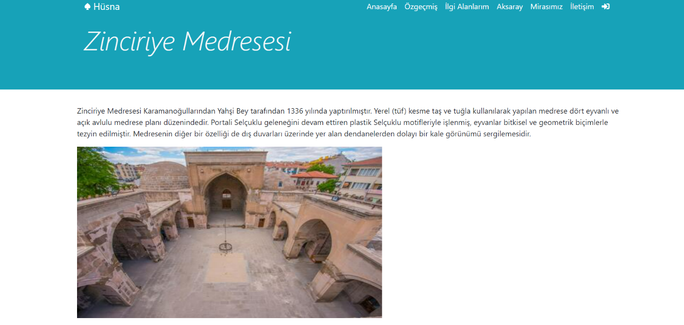

Slider ile ulaşılan sayfalardan örnekler

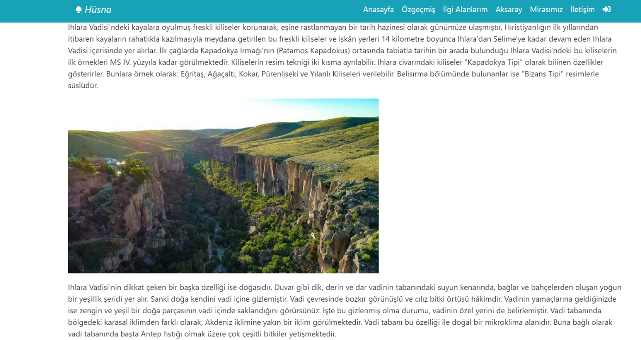

Mirasımız sayfasında Ihlara Vadisini tanıttım ve bir fotoğrafla vadiyi tanıtan bir videoya yer verdim

metin içeren bir resim

Açıklama otomatik olarak oluşturuldu

İletişim sayfasında javascript kullanılarak isim ve e-mail kontrolünü yaptım. Temizle ve gönder butonu ekledim. Temizle butonuyla textlerde yer alan kısımlar temizleniyor

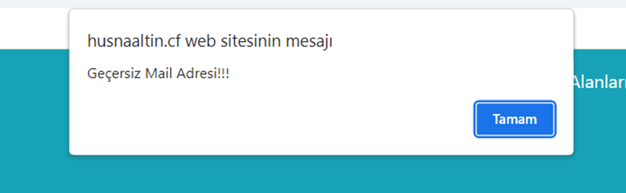

Geçersiz e-posta adresi girilmesinde verilen uyarı

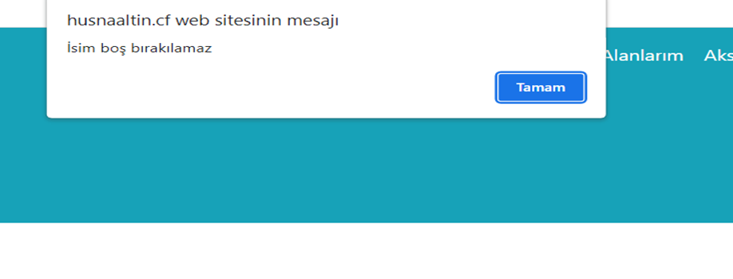

İsim boş bırakıldığında alınan hata

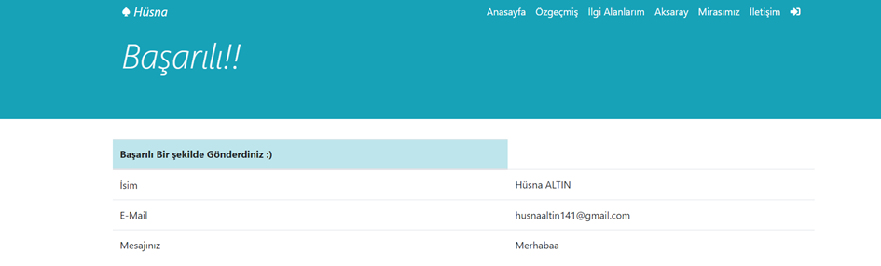

Başarılı bir şekilde girdiğinizde başka bir sayfada bilgileriniz bu şekilde görünür

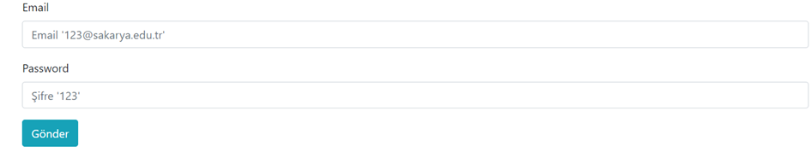

Bu kısımda e-mail ve şifrelerin doğruluklarını php ile kontrol ediyorum. Yanlış ise yeniden giriş sayfasına yönlendirdim.

Kontrol edilebilmesi için placeholder ile e-mail ve şifreyi yazdım.

metin içeren bir resim

Açıklama otomatik olarak oluşturuldu

E-mail girilmemesi durumunda uyarılıyorsunuz.

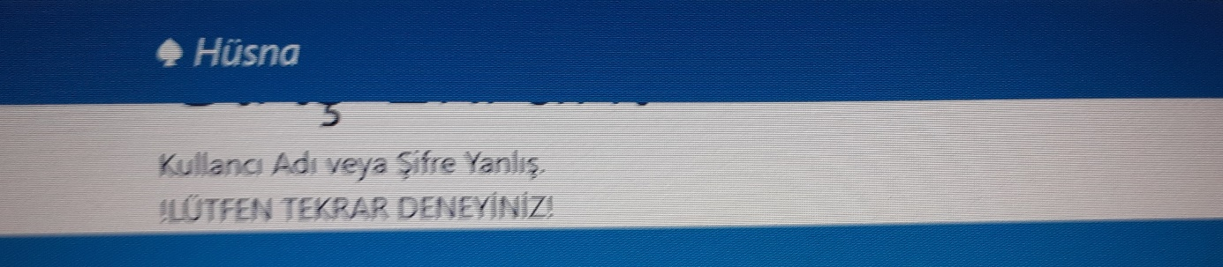

Kullanıcı adı veya şifre yanlış girilirse bu ekran geliyor ve geri yönlendiriliyorsunuz.

metin içeren bir resim

Açıklama otomatik olarak oluşturuldu

Başarılı giriş yaptığınızda hoş geldiniz yazısıyla karşılaşıyorsunuz.